
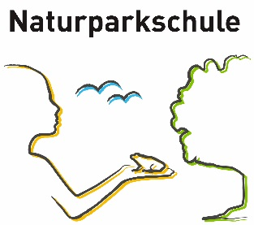


Beobachtungsaufgabe
Vogelstimmen
- Nimm ein Blatt Papier, eine Schreibunterlage und Farbstifte.
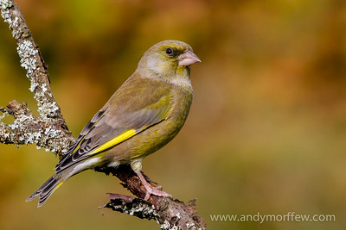
- Suche dir draussen einen bequemen Platz. Irgendwo am Waldrand, auf einer Parkbank, auf der Wiese... Achte darauf, dass du keinen anderen Personen zu nahe kommst.
- Spitze deinen Ohren und lausche auf Vogelstimmen. Hörst du verschiedene? Sind zwei dieselben? Vielleicht kanns du einzelne Vögel sogar sehen.
Foto von Andy Morffew https://flickr.com/photos/andymorffew/8163403480
Lizenz: https://creativecommons.org/licenses/by/2.0/

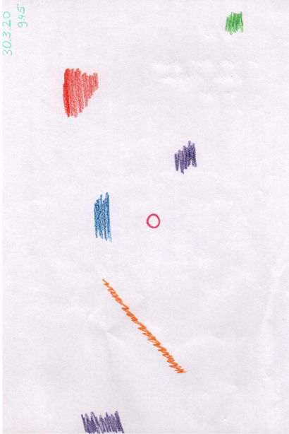
- Zeichne nun eine Vogelstimmenkarte auf dein Blatt. Mache dazu in der Mitte einen kleinen Kreis. Da ist dein Standort. Oben rechts schreibst du das Datum und die ungefähre Uhrzeit auf.
Jetzt nimmst du für jede Vogelstimme eine andere Farbe. Mach Farbflecken, dort, wo du Vogelstimmen hörst:
rechts von dir weit weg = ein Farbfleck rechts am Blattrand
vor dir nahe = ein Farbfleck nahe beim Kreis oberhalb
und so weiter
Für gleiche Vogelstimmen verwendest du dieselbe Farbe.
- Beende deine Beobachtung nach ca. 15 Minuten.

- Besuche den Ort mindestens 3 Mal zu verschiedenen Tageszeiten. Einmal am Morgen früh, einmal während des Tages und einmal am Abend. Vergleiche deine Vogelstimmenkarten. Was fällt dir auf?

